Вариант 1
1. Найдите площадь четырехугольника.

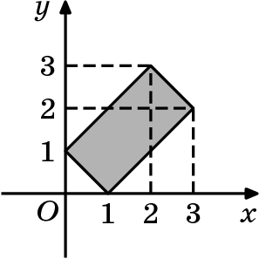

2. Найдите площадь четырехугольника, вершины которого имеют координаты (1;7), (5;5), (5;7), (1;9).
3. Найдите квадрат длины вектора + .
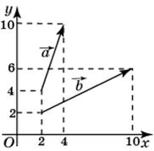
4. Вектор с концом в точке B(5, 3) имеет координаты (3, 1). Найдите абсциссу точки A.
5.. Найдите площадь четырехугольника, вершины которого имеют координаты (4, 2), (8, 4), (6, 8), (2, 6).

Вариант 2
1. Найдите площадь четырехугольника.

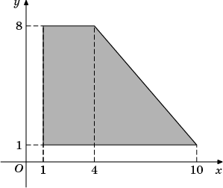
2. Найдите площадь четырехугольника, вершины которого имеют координаты (1;7), (10;4), (10;6), (1;9).
3. Найдите квадрат длины вектора + .
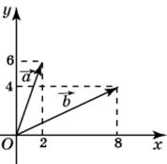
4. Вектор с концом в точке B(9, - 3) имеет координаты (6, 2). Найдите абсциссу точки A.
5. Точки O(0, 0), A(10, 0), B(8, 6), C(2, 6) являются вершинами трапеции. Найдите длину ее средней линии DE.
